0830

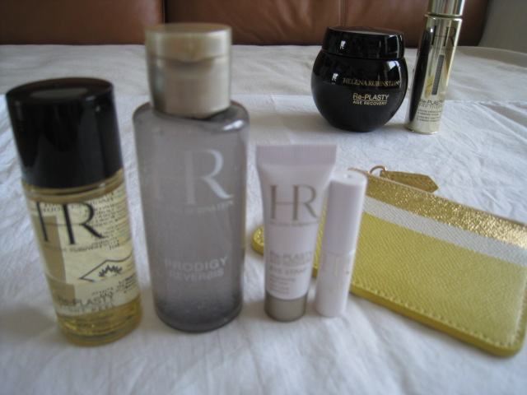
リプラスティ シリーズ誕生10周年を記念したスペシャルキットが登場！
2018.08.30


〈ヘレナ ルビンスタイン〉
PR
峠

（リード）スイスのラクリニック・モントルーの協力のもと生まれた〈ヘレナ ルビンスタイン〉のリプラスティ シリーズが、今年誕生10周年を迎えました。これを記念して、シリーズアイテムを幅広く体感できる「リプラスティ アニバーサリー ラグジュアリー キット」が登場！今だけのチャンス、お見逃しなく♪

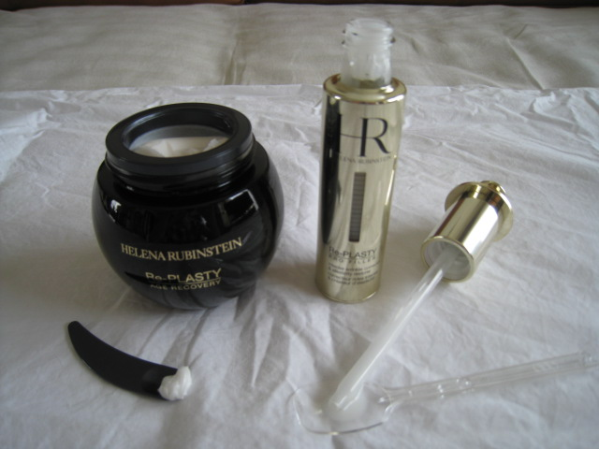
高い技術から生まれたスペシャルケアを自宅でも♪

〈ヘレナ ルビンスタイン〉左から、リプラスティ R.C. クリーム (49.75g)税込37,800円、リプラスティ プロ フィラー コンセントレイト (30mL) 税込37,800円

世界有数の先進美容機関として知られるスイスの「ラクリニック・モントルー」。その協力を得て、こちらで実施されている高い美意識に基づく美容メソッドから着想を得た集中ケアを、自宅でできるのがリプラスティ シリーズです♪
さまざまな肌悩みに応えるアイテムをラインアップ。いつものスキンケアに、気になるものを一点投入する、といった使い方もできるんですよ。

新製品から人気アイテムまで、リプラスティシリーズを体感できる！
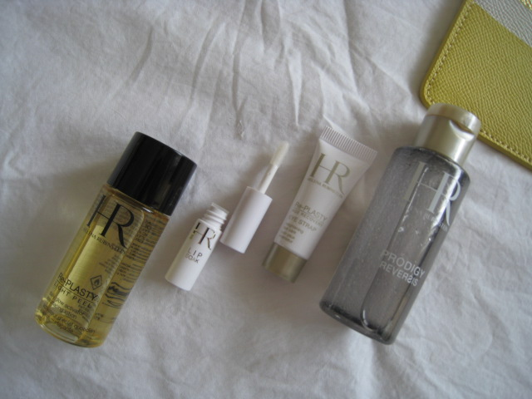

〈ヘレナ ルビンスタイン〉リプラスティ アニバーサリー ラグジュアリー キット、内容：リプラスティ プレソリューション(25mL)、プロディジー リバーシス ローション(50mL)、リプラスティ R.C. アイ ストラップ(2.97g)、リプラスティ リップ ソーク(1.5mL)、ジップ付きカードケース（Ｈ85mm×W112mm）※8.31数量限定発売

今回、シリーズの誕生1０周年を記念して、リプラスティ製品1品を含めた税込70,200円以上購入するとプレゼントされるのが、この特別なキットです！
まず注目したいのが、8.3(金)に新発売された「R.C. リップ ソーク」。乾燥しやすくダメージを受けやすい唇にたっぷりのうるおいを届けてくれるオイル美容液です♪また「プレソリューション」や「リバーシス ローション」など、コスメ雑誌や口コミサイトで話題のアイテムも揃ってます♡

干場義雅氏プロデュースのスペシャルアイテムも！
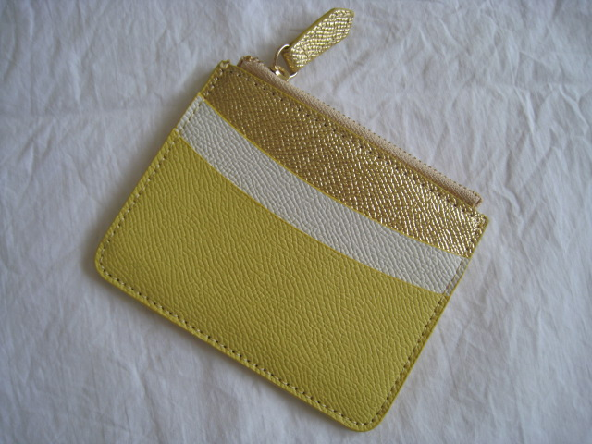

さらに、人気ファッションディレクター・干場義雅さんがプロデュースしたジップ付きカードケースもプレゼント！〈ヘレナ ルビンスタイン〉をイメージさしたゴールド、女性の美しい肌を象徴する白、元気なビタミンカラーのレモンイエローを配したカードケースは、持っているだけで気分が上がります♪

この「アニバーサリー ラグジュアリー キット」、そして「アニバーサリー セレクト キット」（リプラスティ製品1品を含む、税込27,000以上ご購入の場合）を購入するとさらなるチャンス！高級エステのトリートメント（10万円相当）などなど、豪華賞品が抽選で当たるキャンペーンにも参加できちゃいます☆
※詳しくは店頭でお問い合わせください。

今だから味わえるラグジュアリーな企画が盛りだくさん！この機会にリプラスティ シリーズのスペシャルケアを試してみてはいかが？

